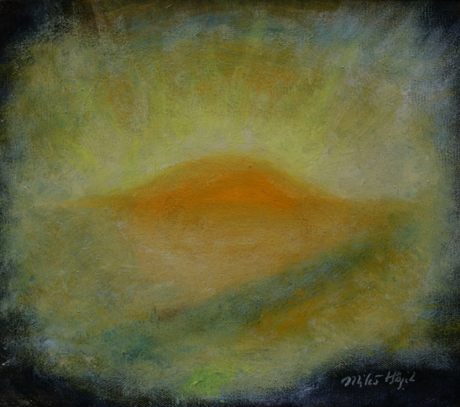

Městská knihovna Modřany, Vazovova 3229/1, Praha 12
Sdružení výtvarníků ČR, z.s. a autor
Vás srdečně zvou na výstavu obrazů
VESMÍR KOLEM NÁS
Miloš Hájek
Vernisáž dne 4.9.2019 v 17,00 hod.
výstava se koná od 4.9. - 27.9.2019
Dopravní spojení: Tram. 3,17, aut. 165 do stanice Sídliště Modřany - konečná, cca 50 m od stanice, podchodem, po schodech nahoru – Objekt Želivka

Výstava přístupna dle otevírací doby Knihovny : Po - 13,00-- 19,00 h, Út – 9,00 – 16,00 h, St - Čt - 12,00 – 19,00 h, Pá – 9,00 -16,00 h
www.art-gallery.cz

